Mapa de Actores
“SegurIA-LPR”

Documento, desarrollo Mapa de Actores “SegurIA-LPR”.

Índice
Identificación del Proyecto 3
Propósito del documento (Mapa de Actores) 3
Matriz de Actores y Caracterización Detallada 4
Matriz de Poder e Interés (Análisis de Stakeholders) 6
Desarrollo Detallado de Cuadrantes 7
Gestionar Atentamente (Alto Poder / Alto Interés): 7
Mantener Satisfechos (Alto Poder / Bajo Interés directo en la operación diaria): 7
Mantener Informados (Bajo Poder / Alto Interés): 7
Monitorear (Bajo Poder / Bajo Interés): 7

Identificación del Proyecto
Nombre del Proyecto | SegurIA-LPR
Código de Asignatura | PTY4614 – Capstone, Ingeniería en Informática, Duoc UC (Sede Plaza Vespucio)
Equipo de Desarrollo | Brandon Cayuela – Erick Quinchavil
Versión del Documento | 1.0

Propósito del documento (Mapa de Actores)
Identificar, categorizar y definir los roles, intereses, nivel de influencia/impacto y responsabilidades de todos los actores (humanos, de sistema y externos) que interactúan con el proyecto SegurIA-LPR.
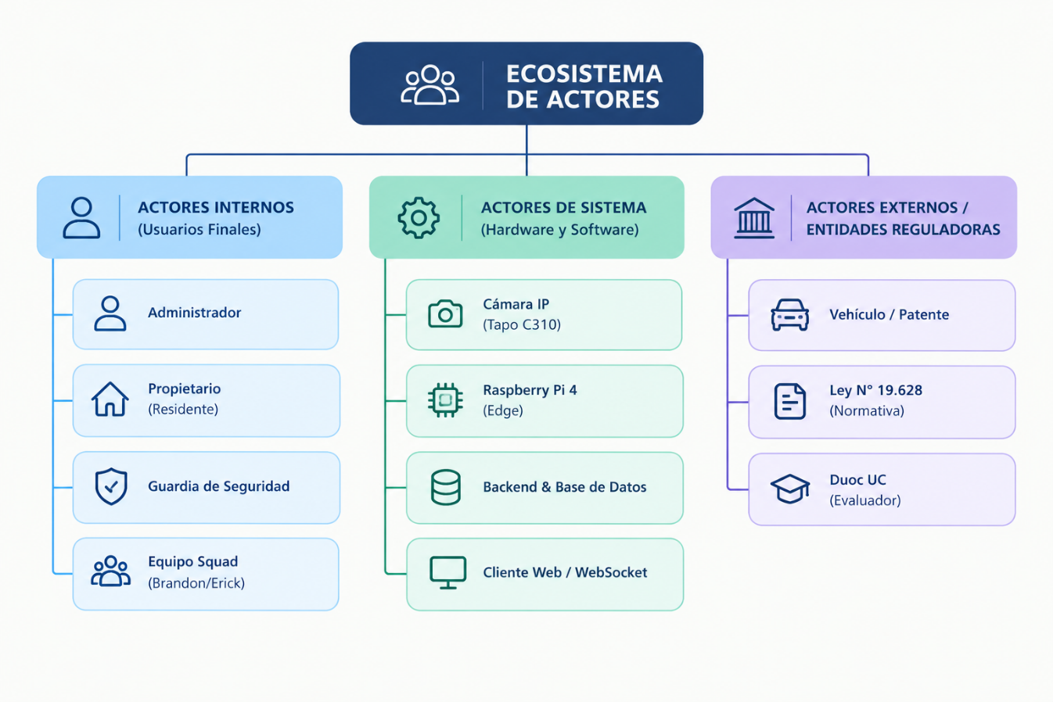

Matriz de Actores y Caracterización Detallada
Categoría | Actor / Rol | Tipo de Actor | Descripción y Función en el Proyecto | Interés Principal | Canal de Interacción
Interno | Administrador | Humano / Usuario | Encargado de la gestión global del recinto en la plataforma. | Carga masiva e inicial de recintos, usuarios y vehículos autorizados. | Vista Web Administrador (HTTPS).
Interno | Propietario | Humano / Usuario | Residente del condominio o edificio. | Administrar sus vehículos propios y registrar visitas con vigencia de 24 horas. | Vista Web Propietario (HTTPS).
Interno | Guardia | Humano / Operador | Personal de seguridad presente en el acceso al recinto. | Recibir alertas en tiempo real y tomar la decisión manual de apertura/bloqueo de barrera. | Vista Web Guardia (WebSocket / HTTPS).
Interno | Brandon Cayuela | Humano / Equipo | PM / Full Stack & Backend Lead. | Correcta arquitectura de software, Backend, vistas web multi-tenant y sistema de alertas. | Repositorio GitHub, Jira, Dailies.
Interno | Erick Quinchavil | Humano / Equipo | ML Engineer / Data Lead / DB Lead. | Diseño del modelo de datos (MER), desempeño del pipeline LPR (YOLOv8 + OCR), y despliegue en Raspberry Pi. | Repositorio GitHub, RTSP/ONVIF, Edge.
Sistema | Cámara IP | Hardware Externa | TP-Link Tapo C310. | Capturar la imagen del vehículo en el punto de acceso y transmitirla en red local. | Protocolos RTSP / ONVIF hacia Raspberry Pi.
Sistema | Raspberry Pi 4 | Hardware / Edge | Unidad de procesamiento local de 4 GB. | Ejecutar el pipeline de IA (YOLO + OCR + Regex) para extraer la patente y mantener sincronización vehicular continua. | Red local RTSP/ONVIF con Cámara IP; WebSocket persistente bi-direccional (para envío de resultado de detección y recepción de sincronización de la lista de vehículos autorizados en tiempo real)
Sistema | Backend & BD | Software Central | Core del sistema (PostgreSQL + Servidor API). | Validar patentes contra recintos (multi-tenant), guardar RegistroAcceso, gestionar sincronización en tiempo real y emitir alertas. | API / WebSockets / SQL.
Externo | Vehículo | Objeto Reconocido | Automóvil que se presenta en el acceso del recinto. | Portar la patente (identificador físico) que gatilla el flujo de reconocimiento. | Captura óptica de imagen por cámara IP.
Externo | Ley N° 19.628 | Regulador / Marco | Marco normativo chileno sobre protección de datos personales. | Garantizar que el tratamiento de patentes cumple con la legislación vigente. | Cumplimiento explícito en la lógica y alcance.
Externo | Duoc UC | Cliente Academic | Asignatura PTY4614 – Capstone (Sede Plaza Vespucio). | Evaluar la ejecución del proyecto bajo estándares profesionales de la industria. | Informes, Pautas de Evaluación, Entregables.

Matriz de Poder e Interés (Análisis de Stakeholders)
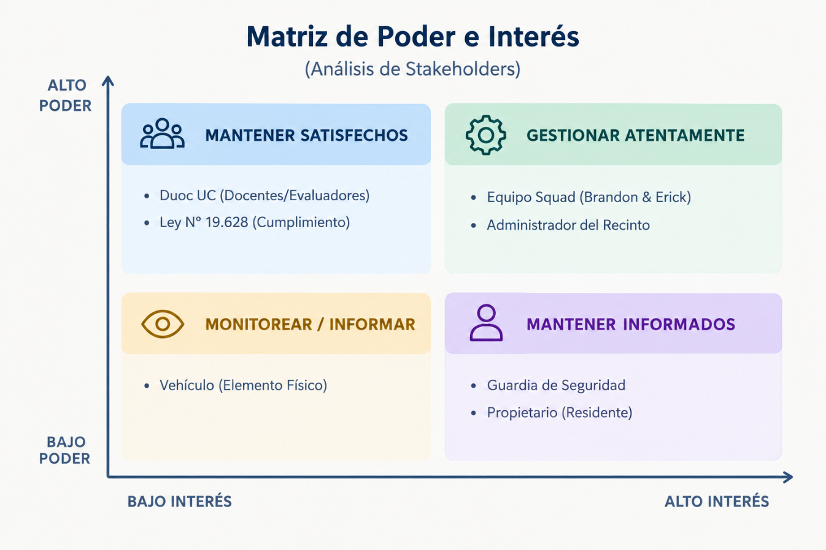

Desarrollo Detallado de Cuadrantes

Gestionar Atentamente (Alto Poder / Alto Interés):
- Equipo Squad (Brandon y Erick): Tienen el control total del desarrollo técnico, arquitectura y cumplimiento de entregables.
- Administrador del Recinto: Es el usuario cliente primario que habilita y gestiona el sistema en cada condominio.

Mantener Satisfechos (Alto Poder / Bajo Interés directo en la operación diaria):
- Duoc UC / Asignatura Capstone: Exige cumplimiento metodológico y técnico para la aprobación académica.
- Ley N° 19.628: Establece el marco legal obligatorio; un incumplimiento invalida el proyecto.

Mantener Informados (Bajo Poder / Alto Interés):
- Guardia de Seguridad: Usuario operativo clave que depende de la precisión de las alertas del sistema para realizar su trabajo sin fricciones.
- Propietario: Usuario final beneficiado que busca rapidez y autonomía en el registro de sus visitas.

Monitorear (Bajo Poder / Bajo Interés):
- Vehículo / Patente: Entidad física externa cuyo comportamiento únicamente se registra de manera pasiva.

